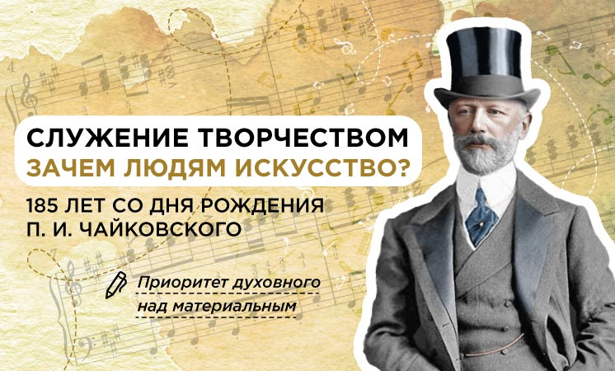

31 марта 2025 года  в 1-9 классах МОУ «Сосновицкая ООШ» прошли уроки из цикла «Разговоры о важном» по теме «Служение творчеством. Зачем людям искусство? 185 лет со дня рождения П. И. Чайковского». Цели занятия включали приобщение школьников к ценностям российской культуры и формирование чувства гордости за достижения страны.

Учащиеся получили возможность узнать больше о выдающихся деятелях русской культуры и их вкладе в искусство, что способствует расширению их культурного кругозора и интереса к творческой деятельности.

Россия действительно обладает богатейшим культурным наследием, и творчество является естественной потребностью человека. П. И. Чайковский, как один из величайших русских композиторов, сыграл ключевую роль в формировании культурного облика и кода страны, оставив незабываемый след в мировой музыке.

Занятия подобного рода помогают учащимся осознать важность искусства в жизни общества и каждого человека, что, безусловно, способствует развитию их личностных и творческих качеств.